BILOBA 11,5mm

Corde d’élagage légère fonctionnant particulièrement bien avec tout type de Prusik, même mécanique.
Double tressage conférant une très grande souplesse.
Très visible avec ses couleurs fluo.

89 g/m
Pourcentage de gaine 43,6%
Type A
Charge de rupture 3000 daN (kg)
Matière : gaine polyester, âme polyamide
Norme EN1891 – A

Couleur : orange/jaune

Terminaisons cousues très compactes ayant la taille proche d’une épissure afin de passer facilement dans les fausses fourches et éviter que la corde ne se coince dans les branches lors du rappel de la corde. Œil renforcé par une sangle afin d’éviter l’usure de la gaine par le mousqueton.
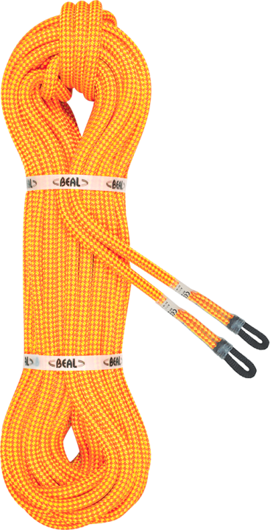

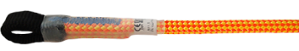

Terminaison Cousue BILOBA

